2016~2017(2)
《Windows程序设计》期末考查
作品设计文档

姓名：
学号：
班级：
指导教师：
日期：

自选考查题目： 下一百层

一、题目要求
程序面向windows程序设计课的课程设计作品。做了一个简易的小游戏，下一百层，界面为SDK，运用GDI技术。走一块砖算为下一层，总共有100块砖，也就是100层。其中有5种砖。分别为：碰到后会扣血的钉子砖，碰到后会立刻碎掉的碎砖，小人站上去后会随之向左向右移动的旋转砖和最基本的普通砖。小人总共有3血。若碰到钉子砖，-1Hp, 小人会随着砖向上移动。若走的太慢，碰触界面最上方的钉子则会削减全部HP，游戏结束。若在下降过程中没有成功站在某块砖上，碰到界面最底部，也会削减完全部HP，用键盘的”← →”来控制小人移动。

二、程序的设计
画面中会移动的只有小人和砖，所以处理好小人的移动，砖的移动，砖的类型，小人与砖的互动，还有小人和背景的互动即可。
分别创建了小人和砖的结构体。
Brick（砖）
POINT p
砖坐标
Int type
记录砖的类型
Int flag
辅助进行砖绘画
Double dr
辅助进行砖绘画

POINT pt
辅助进行砖绘画

Ren(人)
Point p
人物坐标
Int flag
人物状态

三、程序的实现过程
首先创建砖和小人的结构体，方便控制和使用。
然后创建windows窗口，创建窗口时，使用了游戏循环来防止游戏卡顿。加载要用到的位图
创建100块砖
通过MyPaint函数来进行绘画。运用双缓冲来防止出现闪的情况。
先画背景，背景是不会随着游戏进行而改变的。然后再处理砖，保持同一个场景里最多只有6块砖，保持游戏的平衡性。然后根据玩家的控制来处理小人。小人有正面站立，向左和向右3种姿态。接触到某些砖块时，小人有不同的反应。碰触钉子砖时，小人会-1hp，但是之后仍然可以站在砖上，不会扣血碰触碎砖时，在小人碰触的一瞬间，碎砖即会碎，小人无法站立，会继续向下掉落。碰触向左或向右的旋转砖时，小人会随着砖一起移动，与砖旋转方向相同的跑，会加速，反方向会减速。碰触跳板时，会在跳板上上下跳。
若HP减到0，则屏幕上出现gameover游戏结束。右上角有显示当前分数。
只有跳砖和普通砖会加分。

四、程序的运行结果

游戏开始时会有弹窗提示游戏玩法。

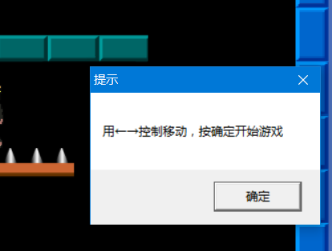
按确定，游戏即开始，砖块开始向上移动。
刚开始时小人可能出现在各种砖上。

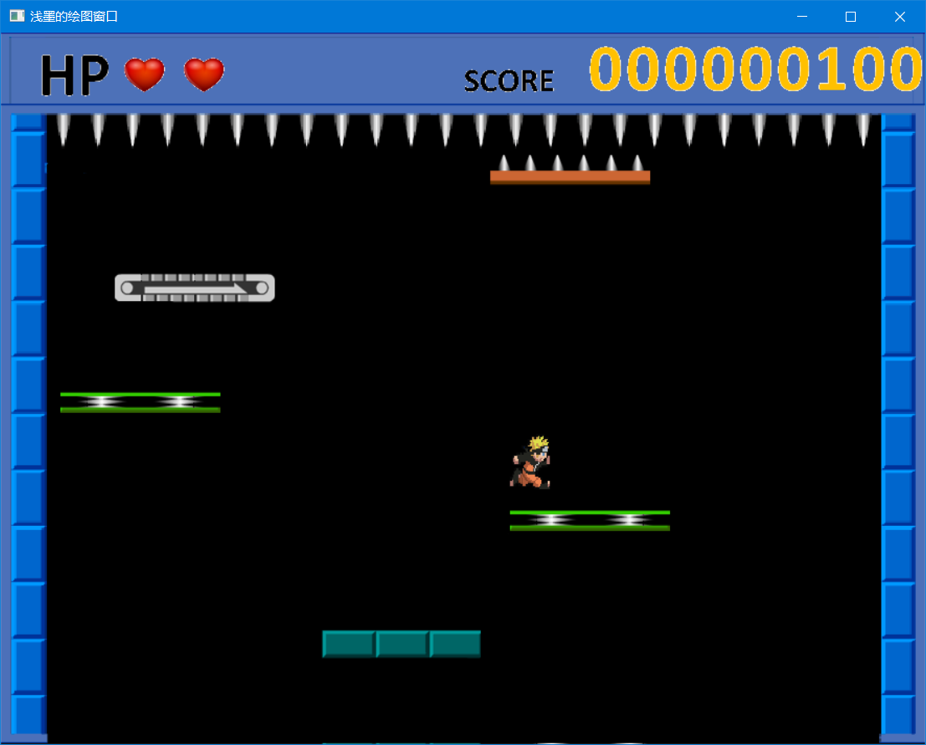

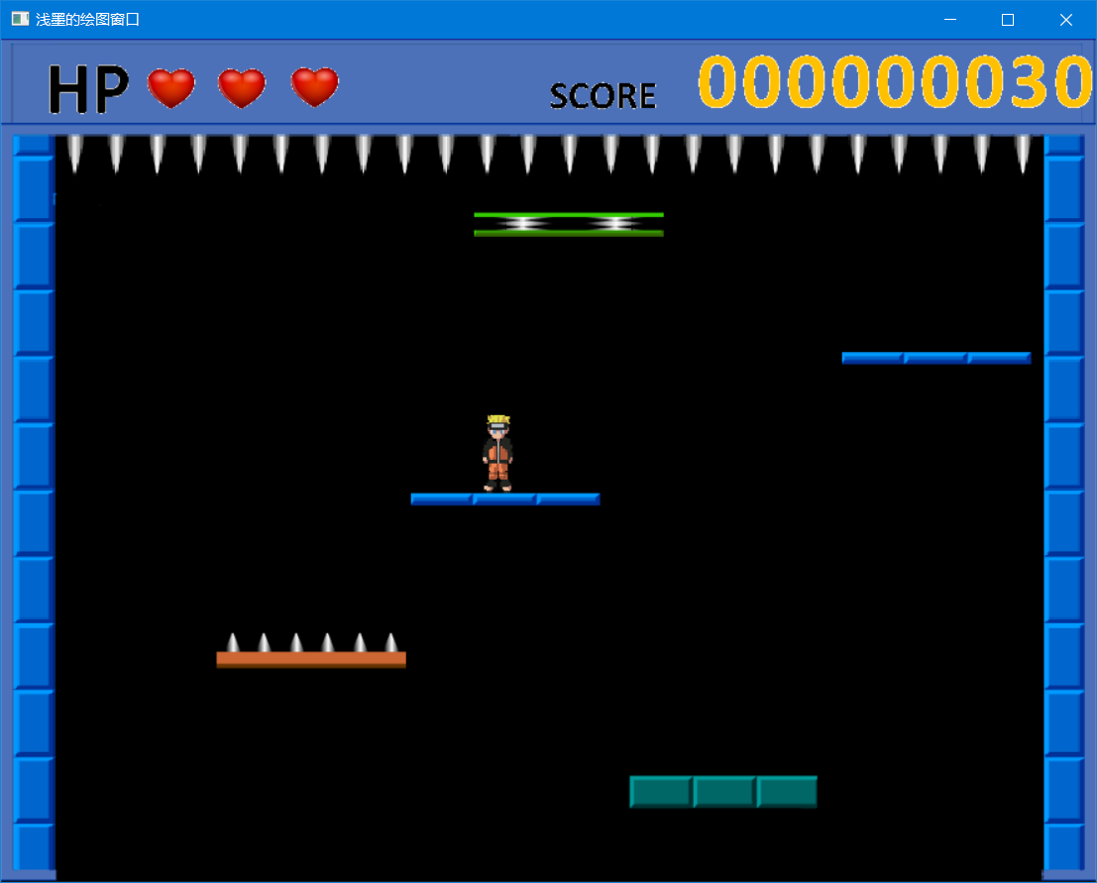
站在普通砖上会一直加分。

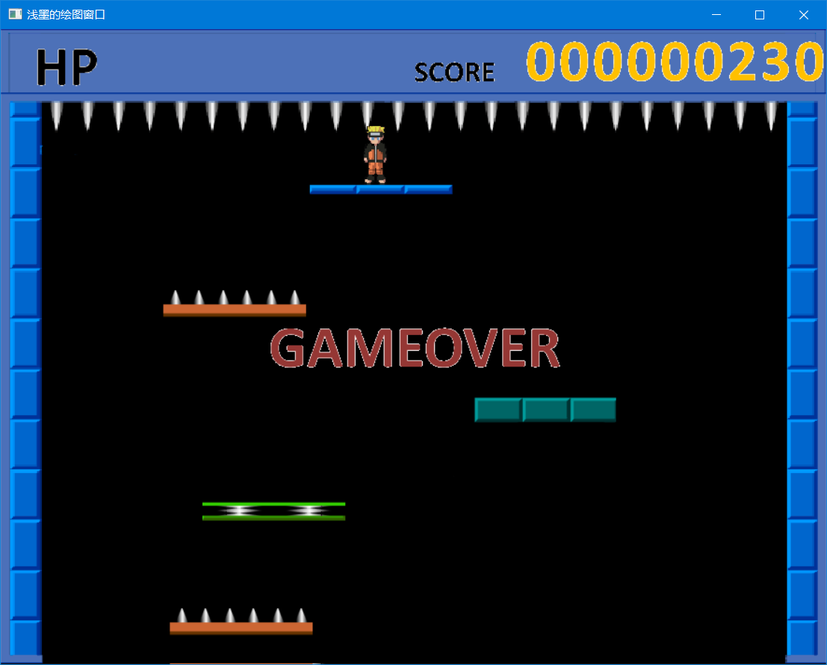

HP为0，游戏结束。

五、总结与心得

通过这次课设，我更加深入的了解了GDI游戏开发的背景和意义。能更加熟练的操作代码。在自己的努力和同学的帮助下，我成功完成了这次的作业。
开阔了我的思维，对以后这方面的工作有很大的帮助。

